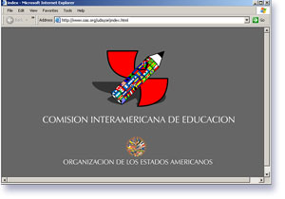
JULIO-OCTUBRE 2006 SEGUNDA EDICIÓN
Boletín Trimestral de la CIE

Introducción
Eventos
Julio de 2006
Seminario sobre Buenas Prácticas en Educación de la Ciudadanía (México)

Septiembre de 2006
Seminario sobre formación docente (Trinidad y Tobago)

Octubre de 2006
Reunión del Comité Directivo del Proyecto Regional de Indicadores Educativos- PRIE (México)
III Reunión de la CIE (Washington, DC)

Marzo de 2007
Simposio sobre Educación de la Primera Infancia (Caracas, Venezuela)
Cumbre sobre Educación de la Paz y la Resolución de Conflictos (Ohio, USA)

See CIE calendar for specifics.

“Para lograr los resultados que esperamos, debemos ser explícitos con respecto a los profesionales que constituyen el eje para el éxito en la educación. Debemos saber de modo inequívoco quiénes son los formadores docentes …Además, esta visión incluye que veamos a la enseñanza como una profesión de aprendizaje, profundamente arraigada en el conocimiento de la pedagogía de la enseñanza, en las múltiples materias y en el desarrollo del niño; requiere que los formadores de docentes intervengan activamente en el verdadero trabajo de las escuelas, y nos hace profundamente conscientes del hecho de que nuestras mismas democracias se basan en nuestra habilidad y valor para enseñar a todos los niños a alcanzar niveles altos, independientemente de sus experiencias y antecedentes socioeconómicos.”
La Honorable Senadora Hazel Manning, Ministra de Educación de la República de Trinidad y Tobago.

Bienvenidos a la segunda edición del Boletín de la Comisión Interamericana de Educación (CIE). Esta edición da énfasis en el tema de la formación de docentes; también introduce al lector a las actividades actuales de la CIE.

La CIE está compuesta por representantes de los Ministerios de Educación de los estados miembros de la OEA. Se dedica a la promoción de la cooperación y el diálogo interamericanos, a fin de promover políticas bien fundadas, crear capacidad humana y fortalecer las instituciones en el campo de la educación en las Américas.

Temas

- Formación Docente
¿Qué es la CIE?
Para mayor información sobre lo qué es la CIE presione acá
- Educación para una Ciudadanía Democrática
- Educación y Desarrollo de la Primera Infancia
- Alfabetización
- Indicadores y Evaluación de la Educación
- Diálogo Político

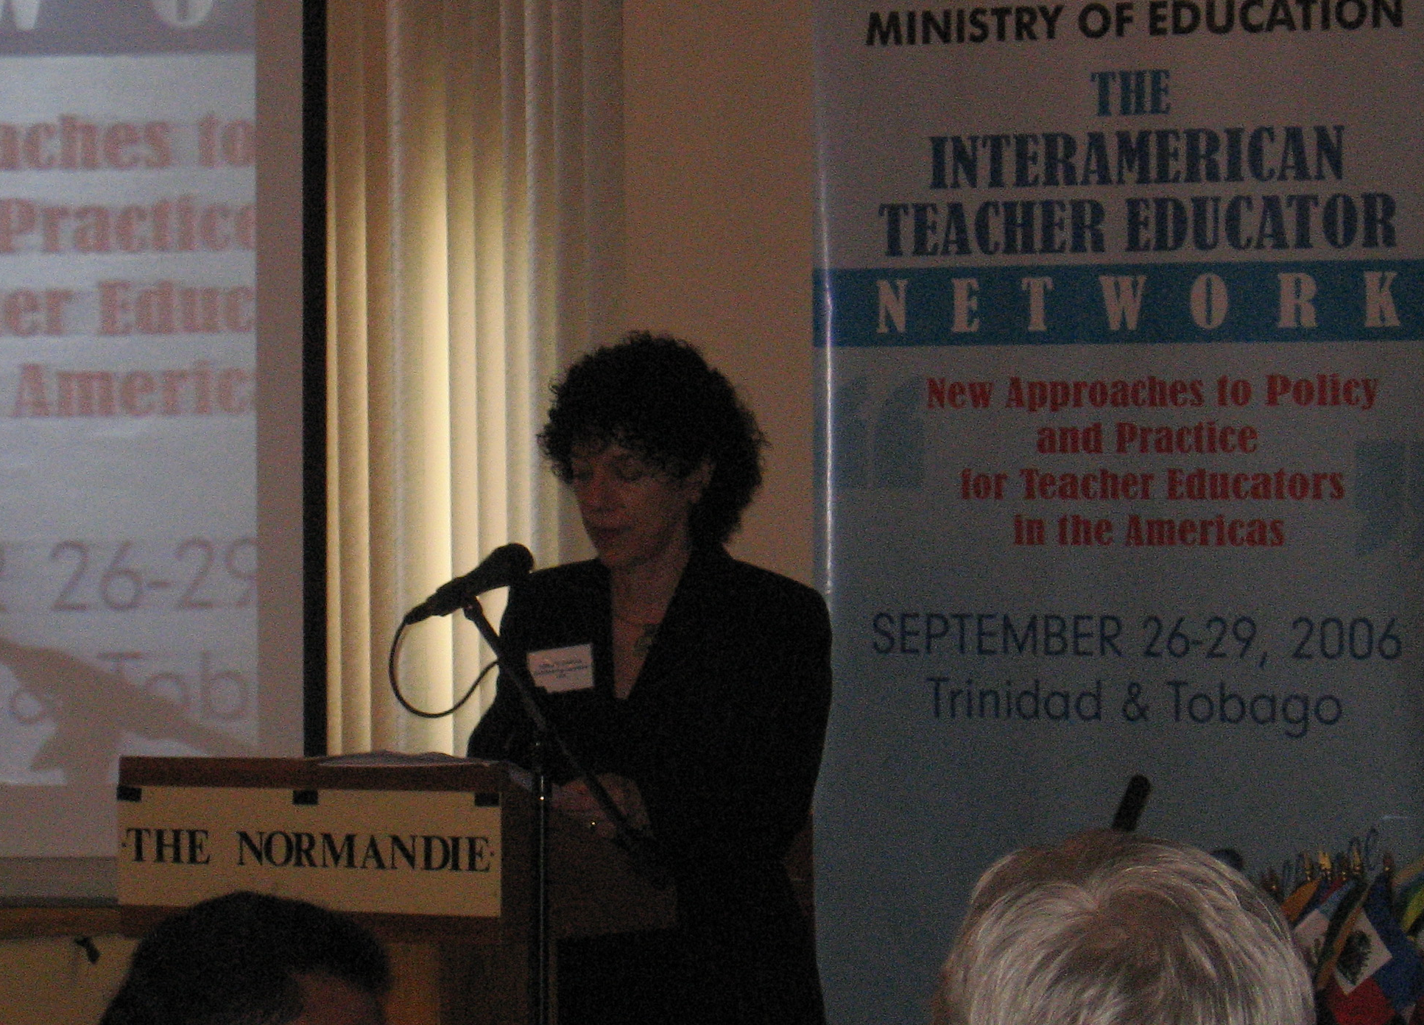
Formación Docente

El Ministerio de Educación de Trinidad y Tobago y el Departamento de Educación y Cultura de la OEA, presentaron “Nuevas estrategias en las Políticas y Prácticas: Seminario para iniciar la Red Interamericana de Formadores de Docentes”. Este seminario, celebrado del 26 al 29 de septiembre de 2006 en el Hotel Normandie y en la Universidad de Trinidad y Tobago, brindó una semana de diálogo, investigación y planificación, e incluyó deliberaciones acerca de los resultados de una encuesta para educadores de docentes (“¿quiénes están enseñando a los docentes?”) y sobre el fortalecimiento de una red de personas e instituciones que participan en la educación de docentes.

Asistieron 100 participantes de 25 países del Caribe y de América del Sur, Central y del Norte, entre los cuales se incluyeron presidentes de universidades, formadores de docentes, autoridades responsables de la formulación de políticas, investigadores y organizaciones internacionales dedicadas al mejoramiento de la educación en el hemisferio.

El seminario, que fue financiado como una empresa conjunta entre la Comisión Interamericana de Educación de la OEA (presidida por Trinidad y Tobago), el Ministerio de Educación de Trinidad y Tobago, la Organización Universitaria Interamericana (OUI), el Departamento de Desarrollo Humano de la OEA y la Universidad de Maryland, tuvo por objeto apoyar la elaboración de planes de acción regionales y nacionales por los participantes, destinados a la profesionalización de docentes. Este proyecto se basa en el “proyecto hemisférico” financiado por FEMCIDI, sobre la preparación y certificación de docentes. (Para encontrar el informe del seminario presione acá)

Los siguientes artículos fueron presentados por expertos que participaron en el Seminario Interamericano de Educadores Docentes.

Artículo: Desafíos y nuevas direcciones para la formación de docentes en el Caribe
Dra. Paula Mark, consultora para la subregión del Caribe, Proyecto Hemisférico de Formación Docente de la OEA

El Proyecto Hemisférico sobre Formación Docente ha proporcionado a la subregión del Caribe la oportunidad de concentrarse en los problemas cruciales, que necesitaban tanta atención, relacionados con la educación y retención de docentes competentes en los sistemas educativos de los estados miembros de la comunidad del Caribe (CARICOM). (Para leer el artículo completo presione acá)

Artículo: Colombia: El sistema Nacional de Formación de Educadores (SNFE)
Oscar Armando Ibarra Russi, Rector, Universidad Pedagógica Nacional, Colombia.

Al finalizar la década de los noventa, el panorama de la formación docente en Colombia no era ciertamente el más alentador. Una constelación de programas de formación, ofrecidos en una diversidad de instituciones que llenaban la oferta de este nivel, era el cuadro general puesto en evidencia por el diagnóstico realizado por la Misión Ciencia, Educación y Desarrollo, que caracterizó esta situación como de anomia generalizada. (Para leer el artículo completo presione acá)

Artículo: Resignificación del Rol del Profesor en el Clima Pedagógico Lineal
Lic. Mónica Esquibel y Mag. Cristina Maciel de Oliveira

Las demandas actuales que se le presentan a los docentes uruguayos exigen una resignificación de su profesión. Los contextos educativos requieren la observación y el análisis crítico de la praxis docente. Tales demandas desafían al profesional de la educación en tanto debe asumir su rol con una actitud investigadora en el sentido en que lo plantea Stenhouse (1991).

Se entiende que el estudio del clima pedagógico es relevante cuando se trata de repensar el rol y las funciones del profesor de Educación Media. La experiencia de investigación que se plantea responde a esta inquietud en el sentido de aportarle al formador una herramienta significativa. Tiene como objeto de estudio las percepciones de los alumnos adolescentes que concurren al Ciclo Básico. Se ha desarrollado desde 2001 a la fecha siendo actualmente el centro de atención la construcción y validación del instrumento para el conocimiento del clima pedagógico liceal por el profesor. (Para leer el artículo completo presione acá)

Artículo: “La transformación de la profesión docente inicial en Nicaragua y los “Nuevos acercamientos a las políticas y prácticas para formadores de docentes en las Américas”
MSc. Nidia Mejía Arias, Formadora de docentes Ministerio de Educación, Cultura y Deportes, Nicaragua

La formación inicial docente en Nicaragua a partir del 2000 emprendió el camino hacia su transformación al igual que los países centroamericanos. En primera instancia, se mejoró el currículo, la formación de los formadores, los materiales didácticos; se adoptó la tesina como forma de culminación de estudios de magisterio, se crearon espacios para nuevas relaciones interinstitucionales entre las escuelas normales y las universidades públicas que forman docentes; entramos en procesos de análisis y discusión de la situación actual de cara a las nuevas tendencias subregionales de la formación inicial docente, así como un estudio investigativo de la factibilidad de institucionalizarla en un nivel de educación terciario. (Para leer el artículo completo presione acá)

Educación para una Ciudadanía Democrática
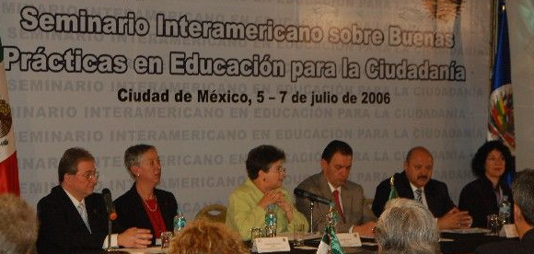

El Programa Interamericano sobre Educación en Valores y Prácticas Democráticas, encomendado por mandato de los Ministros de Educación y respaldado por la última Asamblea General de la OEA, se inició exitosamente, como una alianza de gobiernos, de la sociedad civil y de organizaciones internacionales, escuelas, universidades y otros que trabajan para promover el desarrollo de una cultura de democracia por medio de la educación. El Programa incluye tres componentes: investigación, desarrollo profesional y recursos educativos, y el intercambio de experiencias e información. Una Junta Asesora reúne representantes de organizaciones internacionales, tales como el Instituto Interamericano de Derechos Humanos, UNICEF y UNESCO, representantes de los Ministerios de Educación de los Estados Miembros y expertos del mundo académico y de la sociedad civil de todo el hemisferio.

En la actualidad, el Departamento de Educación y Cultura de la OEA, está coordinando un “mapeo” de las políticas y los programas y prácticas prometedores de los estados miembros en materia de educación para una ciudadanía democrática. Se celebró un seminario internacional sobre buenas prácticas en educación para una ciudadanía democrática, del 5 al 7 de julio, en México http://www.educadem.oas.org/mexico/. El Portal de Internet para el Programa Interamericano en la dirección www.educadem.oas.org, y su boletín en línea, se están convirtiendo en una fuente de información centralizada sobre la labor de promoción del desarrollo de una cultura democrática mediante la educación y hacia el diálogo entre las diversas partes que intervienen en esta materia. Se ha prestado apoyo mediante la Comisión Interamericana de Educación, los gobiernos de Colombia y México, el Centro de Educación Cívica, localizado en Estados Unidos y otros. El próximo evento patrocinado por el Programa Interamericano será una Cumbre Internacional sobre la Educación en la Paz y la Resolución de Conflictos, a celebrarse entre el 14 y el 17 de marzo en Ohio. Si necesita mayor información, busque la sección sobre eventos en la dirección www.educadem.oas.org .

Artículo: Encuesta sobre políticas para Ministros de Educación
Adriana Cepeda, Consultora en educación para el Departamento de Educación y Cultura, OAS

El Programa Interamericano sobre Educación en Valores y Prácticas Democráticas está realizando actualmente una encuesta sobre políticas. El objetivo de esta encuesta es la documentación de las políticas nacionales, regionales o locales vigentes en materia de educación para una ciudadanía democrática y temas conexos, en todo el hemisferio, así como la determinación de desafíos comunes y necesidades prioritarias que el Programa Interamericano podría abordar. Esta encuesta trata de encontrar y documentar el enfoque único de cada uno de los países, de manera que puedan reconocerlo, respetarlo y responder al mismo.

Los Ministros de Educación de los 34 países de la OEA, recibieron una carta describiendo la encuesta del Departamento de Educación y Cultura de la OEA, en junio de 2006. Sus delegados, generalmente los coordinadores nacionales de estas políticas, respondieron a una encuesta de 23 preguntas usando, nuestra herramienta en Internet. Para el 1º de octubre, ya se había recibido gran información de trece países: Argentina, Bahamas, Canadá, Chile, Colombia, Costa Rica, Ecuador, Guatemala, Honduras, Nicaragua, Santa Lucía, Trinidad y Tobago y Estados Unidos de América.

A continuación se describen algunos de los resultados preliminares provenientes de esos trece países: 11 países informaron que tenían una política nacional en funcionamiento o que estaba en proceso de elaboración sobre la enseñanza de educación para una ciudadanía democrática o en aspectos relacionados. Los dos países que no señalaron una política nacional fueron Canadá y Estados Unidos, que cuentan con diversas políticas regionales. De entre los países que indicaron contar con una política nacional, diez indicaron que esas políticas nacionales se aplicaban a grados primarios (6-12); nueve, a grados secundarios (12-17); siete, a grados preescolares (0-5); cuatro, a adultos y uno de ellos a educación posterior a la enseñanza secundaria (18-22). Aunque casi todos señalaron que la implementación de esta política es obligatoria para las partes que intervienen en este proceso, solamente dos de ellos indicaron que el efecto general de la política había sido evaluado. El informe completo de estos resultados iniciales se encontrará muy pronto en la siguiente dirección de Internet: www.educadem.oas.org

Educación y Desarrollo de la Primera Infancia
Los estudios de investigación señalan que los primeros seis años de vida son de importancia fundamental para el desarrollo de la capacidad de aprender y de ajustarse en los años de vida posteriores. Con el apoyo de la Comisión Interamericana de Educación de la OEA, el Departamento de Educación y Cultura (DEC), en colaboración con los gobiernos de Venezuela y Barbados y algunas otras organizaciones internacionales, está preparado para el inicio de un nuevo proyecto en todo el hemisferio, titulado: “Políticas y estrategias para una transición exitosa del niño hacia la socialización y la escuela”. El objetivo es la formulación de políticas más coherentes, reuniendo a directores de programas de la primera infancia y a directores de programas de educación básica. Se está programando la celebración de un simposio sobre la primera infancia, con concentración en las edades de 0 a 3 años, en Caracas, Venezuela del 4 al 10 de marzo de 2007. El Departamento de Educación y Cultura también asesora a los países miembros en materia de educación y desarrollo de la primera infancia, y apoya la versión en español del sitio web sobre la primera infancia del Banco Mundial.

Alfabetización
La OEA recibió un nuevo mandato de los Jefes de Estado en la Cumbre de las Américas de Mar del Plata y de la Asamblea General de la OEA de 2006: realizar un estudio de los programas y experiencias exitosas para el desarrollo de técnicas de alfabetización en poblaciones adultas y jóvenes del hemisferio. Puesto que este es un sector en el cual muchos gobiernos y organizaciones no gubernamentales participan activamente, la CIE examinará en la reunión de octubre las consecuencias prácticas para trabajar en este campo dentro del contexto de la OEA.

Indicadores Educativos y Evaluación
La OEA, el gobierno de México, UNESCO/OREALC y la USAID han colaborado en el financiamiento y ejecución del Proyecto Regional de Indicadores Educativos (PRIE) a fin de elaborar y publicar indicadores acerca del progreso de los países miembros de la OEA hacia el logro de los objetivos en materia de educación de las Cumbres de las Américas, así como a prestar asistencia técnica a los países miembros para fortalecer su capacidad de recolección, análisis y uso de datos válidos en el proceso de toma de decisiones. El grupo directriz del proyecto se reunió en México del 11 al 12 de octubre de 2006, a fin de planificar el trabajo del año próximo. Los indicadores y publicaciones se pueden consultar en el sitio www.prie.oas.org.

Diálogo Político
La Comisión Interamericana de Educación (CIE), con un representante de cada Ministerio de Educación de los 34 países miembros de la OEA, se reunirá este otoño para la III Reunión de la CIE en Washington (26 al 27 de octubre), a fin de examinar los logros obtenidos y los pasos siguientes, de acuerdo al Plan de Trabajo de la CIE para 2005-2007, creado a fin de poner en práctica los mandatos de las Cumbres y de los Ministros de Educación. Trinidad y Tobago ocupa la presidencia de la CIE y Brasil y Venezuela ocupan la vicepresidencia. Cada una de las cinco subregiones está representada en el Comité Ejecutivo de la CIE.

La V Ministerial se celebrará en el 2007. La presidencia de la CIE está solicitando activamente el interés de los países miembros en ser anfitrión de este importante evento.

Artículo: El sector de la educación de MERCOSUR y la OEA
Claudia Paes de Carvalho Baena Soares, del Ministerio de Educación de Brasil, Vicepresidente de la CIE

El sector de educación de MERCOSUR (SEM) se inició en 1992 con la visión de ser un espacio regional que brinde y garantice la equidad y la educación de calidad, caracterizado por el conocimiento recíproco, la diversidad cultural, el respeto a la diversidad y la cooperación solidaria. Hasta el año 2005, tres planes de educación constituyeron el marco de las iniciativas, proyectos y acciones que tuvieron lugar en sus países miembros. Se han visto progresos: acuerdos basados en diferentes niveles de enseñanza, el Mecanismo Experimental de Acreditación para las Carreras de Grado de Agronomía, Ingeniería y Medicina, la armonización de los perfiles técnicos, la capacitación de docentes en educación tecnológica, los seminarios para la actualización de docentes de español y portugués como lenguas extranjeras, la creación de bibliotecas escolares de MERCOSUR, y el Sistema de Indicadores de MERCOSUR Educativo, entre otros.

Los desafíos indicados en el plan de SEM 2006-2010 y aquéllos señalados en los documentos de la OEA en la esfera de la educación presentan similitudes: equidad y educación de calidad que promuevan un desarrollo humano y productivo, la inclusión social con atención especial a las poblaciones vulnerables y en relación con la diversidad, educación que promueva la integración regional, la solidaridad y la construcción colectiva hacia la paz y la democracia, los derechos humanos y el medio ambiente.

Este fue el consenso de la última reunión del Departamento de Educación y Cultura de la OEA y el SEM, en ocasión de la cual se identificaron iniciativas en los sectores de educación para prácticas y valores democráticos, formación de maestros, educación de la primera infancia, redes de conexión de conocimientos, e indicadores de educación y alfabetización.

La asociación de iniciativas entre estas dos organizaciones puede contribuir enormemente al desarrollo de la educación en el hemisferio, con un fuerte impacto en nuestras sociedades.

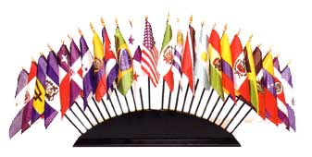

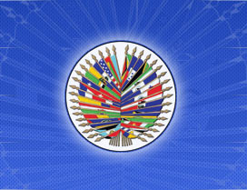

CALENDARIO DE ACTIVIDADES – EDUCACION 2006

Formación Docente
Seminario sobre Formación Docente……………………………………………………26-29 de Septiembre
Educación para una Ciudadanía Democrática
Seminario sobre Buenas Prácticas en Educación de la Ciudadanía ……………………...……....5-7 de Julio
Cumbre sobre Educación de la Paz y la Resolución de Conflictos …………………....14-17 de Marzo 2007
Educación y Desarrollo de la Primera Infancia
Simposio sobre Educación de la Primera Infancia............................................................4-10 de Marzo 2007
Alfabetización
Estudio sobre Alfabetización..……….……………………..…………………………….……..………TBD
Indicadores de Educación y Evaluación
Reunión del Grupo de Coordinación de Países del PRIE….…...…………….….….……...11-12 de Octubre
Diálogo Político
Videoconferencia de MERCOSUR y la OEA………………………………………………..5 de Septiembre
III Reunión de la CIE……..………….…………...………………………………………....26-27 de Octubre
V Ministerial………………………………………………...................................……Tercer Trimestre 2007

Contact Information

CIE Representation

Marva Ribeiro
Presidente de la CIE
Trinidad y Tobago
Marva_ribeiro@yahoo.co.uk
Claudia Baena Soares
Vicepresidente de la CIE
Brasil
claudiasoares@mec.gov.br
Marianela León
Vicepresidente de la CIE
Venezuela
mleon@me.gob.ve

Departamento de Educación y Cultura de la OEA

Lenore Yaffee Garcia
Directora, Departamento de Educación y Culture
lgarcia@oas.org

Gaby Fujimoto-Gómez
Especialista, Educación
gfujimoto@oas.org

David Edwards
Especialista, Educación
dedwards@oas.org

Jorge Baxter
Especialista, Educación
jbaxter@oas.org

Mónica Villegas
Especialista, Cultura
mvillegas@oas.org

Juliana Bedoya
Consultora, Cultura
jbedoya@oas.org

Charles André Goulet
Pasante, Cultura
oestint3@oas.org

Roxana Reyes
Asistente del Departamento
rreyes@oas.org

Adriana Cepeda
Consultora, Educación
acepeda@oas.org

Kiran Badwal
Pasante, Educación
oestint7@oas.org
Vanessa Benedick
Pasante, Educación
oestint1@oas.org
Dulce Jimenez
Pasante, Educación
oestint2@oas.org

